2020 September 27

**고급 소프트웨어 실습 3주차 과제**

특징점 매칭의 문제점과 이를 개선할 수 있는 방법

**20181593 계인혜**

1. 특징점 기반 이미지 매칭에서 설명한 d1/d2를 이용한 특징점 매칭의 문제점과, 이를 개선할 수 있는 방법에 관하여 설명한다.

SIFT 알고리즘은 유사성이 아니라, 유일성에 중점을 두고 특징점의 매칭 여부를 결정한다. 첫번째 이미지에서 얻어진 하나의 특징점에 대하여 두번째 이미지의 모든 특징점들과의 거리를 구하고 가장 가까운 거리 d1과 그 다음으로 가까운 거리 d2를 구하여 d1/d2가 충분히 작다면 매칭된 것으로 간주한다.

SIFT 기반의 특징점 매칭의 문제점으로는 많은 계산량이 있다. 매칭 고정에서 테스트 이미지의 각 특징점은 데이터베이스의 모든 특징점을 대상으로 유사성의 비교연산이 수행되기 때문이다. 이에 대한 해결방안은 통합 템플릿 구성이다. 통합 템플릿 구성이란 동일한 객체의 다양한 이미지로부터 유사한 특징점들은 제거하고 상이한 특징점들의 병합을 통해 템플릿을 구성하는 것으로 매칭 과정의 계산량은 감소시키고, 인식율을 향상시킬 수 있다. 다음은 통합 템플릿 구성에 대한 사진이다.

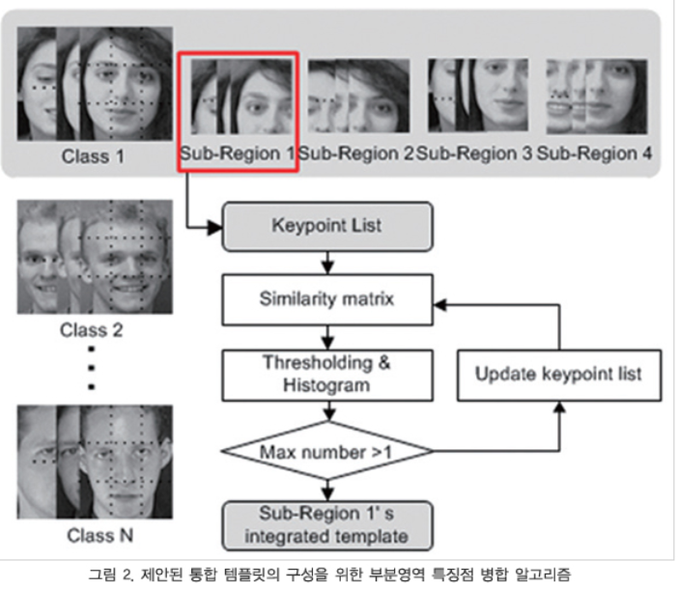

위 사진으로 보아 하나의 통합 템플릿은 부분 영역의 수와 동일한 k개의 병합된 특징점 리스트로 구성된다는 것을 알 수 있다. 사진은 N개로 구성된 훈련 집합 중 얼굴 클래스의 통합 템플릿을 얻기 위한 부분 영역의 특징점 병합과정을 나타내고 있다. 부분 영역 특징점 병합 과정은 유사도 행렬 계산, 임계치를 통한 히스토그램 계산 그리고 특징점 리스트 갱신으로 구성된다.

또한, SIFT 기반 특징점 매칭은 특징점의 기술자가 일치하기만 하면 두 특징점이 매칭된다고 판단한다. 즉, 두 특징점의 지역적인 위치에 대한 것은 고려하지 않는다는 것이다. 이를 해결하기 위한 방안으로는 SIFT-Grid 방법이 있다.

SIFT-Grid 방법을 사용하면 이미지를 특정 비율의 중첩된 부분영역들로 나누어 특징점의 지역적 불일치 문제를 해결할 수 있다. 이때 두 이미지 사이의 유사도는 각 부분영역에 대응되는 특징점 기술자 사이의 유클리드 거리를 계산하여 최소값을 부분영역의 거리로 결정하고, 모든 부분영역 거리의 합에 대한 평균을 두 이미지의 유사도 점수로 결정한다.

출처: boannews.com/media/view.asp?idx=62880